ОТЧЁТ ПО УЧЕБНОЙ ПРАКТИКЕ
Разработка учебного прототипа системы прогнозирования
и обнаружения аномалий во временных рядах
Обучающийся | _____________________________________
Группа | _____________________________________
Руководитель | _____________________________________
Репозиторий GitFlic | вставить ссылку после публикации
Москва, 2026

1. Цель и предметная область
Цель работы - создать воспроизводимый прототип, который готовит временной ряд, прогнозирует будущие значения и выделяет аномальные режимы. Выбран набор Numenta Anomaly Benchmark (NAB), файл machine_temperature_system_failure.csv. Источник данных - официальный открытый репозиторий https://github.com/numenta/NAB.
Ряд содержит пятиминутные показания температурного датчика промышленной машины. Прогноз может использоваться как ожидаемая траектория температуры, а обнаружение аномалий - для раннего предупреждения о перегреве, сбое датчика или переходе оборудования в необычный режим. В качестве эталона используются четыре официальных окна аномалий NAB.

Задачи работы
- Проверить структуру и качество исходных данных.
- Привести временной индекс к регулярной частоте.
- Исследовать динамику и скользящие статистики.
- Сравнить сезонный базовый прогноз с SARIMA.
- Реализовать два метода обнаружения аномалий и оценить их по разметке NAB.
- Сохранить код, графики, таблицы и итоговые документы в воспроизводимом репозитории.

2. Подготовка данных
Показатель | Значение
Исходных строк | 22695
Период | 2013-12-02 21:15:00 - 2014-02-19 15:25:00
Пропусков в исходном файле | 0
Повторных временных меток | 12
Строк после подготовки | 22683
Итоговая частота | 5 минут
Временная метка преобразована в формат даты и времени, наблюдения отсортированы. Для 12 повторных меток рассчитано среднее значение: это сохраняет оба измерения и формирует однозначный индекс. После приведения к сетке 5 минут пропусков не найдено. Случайное перемешивание не применялось, чтобы исключить утечку будущей информации.

3. Визуальный анализ
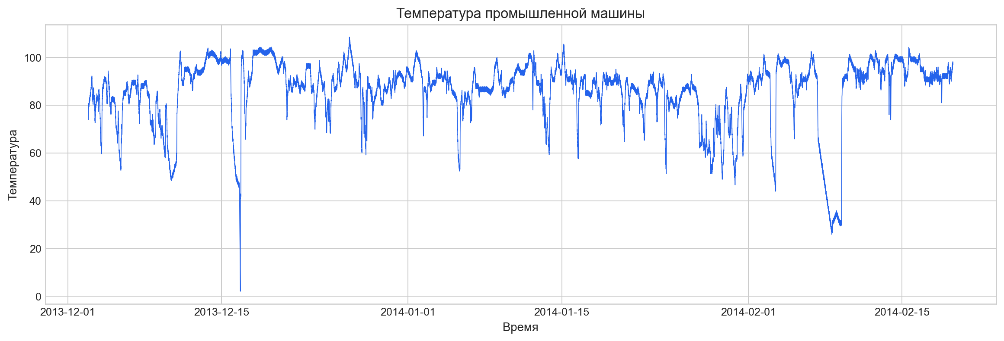
Рисунок 1 - Исходный временной ряд после очистки
Ряд нестационарен: наблюдаются смены уровня, локальные скачки и интервалы повышенной изменчивости. Особенно заметны продолжительные режимы с отклонением от обычного диапазона. Глобальный порог по температуре поэтому может пропускать контекстные аномалии или создавать ложные тревоги.
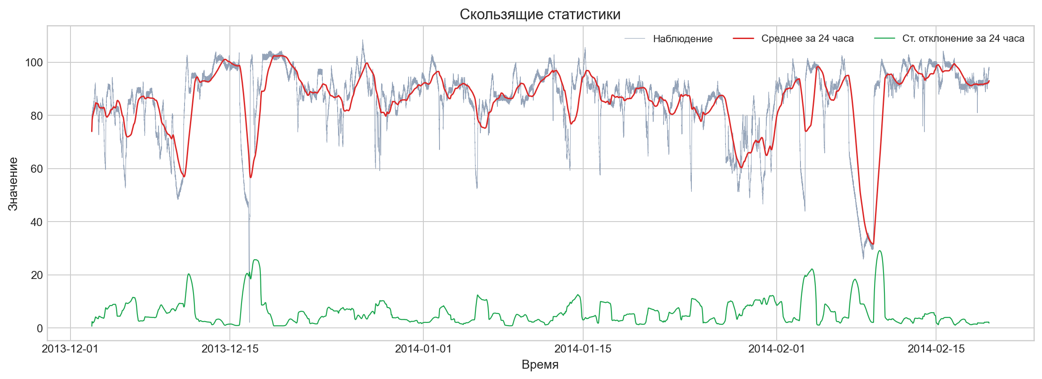
Рисунок 2 - Среднее и стандартное отклонение в окне 24 часа
Скользящее среднее подтверждает изменение локального уровня, а стандартное отклонение - изменение волатильности. Для прогноза учтена суточная сезонность, а для детектирования используются признаки локального контекста.

4. Модели прогнозирования
Температура усреднена по часу, после чего первые 80% наблюдений отнесены к обучающей части, последние 20% - к тестовой. Базовая модель повторяет температуру того же часа предыдущих суток. Дополнительная модель SARIMA(1,1,1)(1,0,0,24) учитывает зависимость последовательных значений, ошибки и суточный период.
Модель | MAE | RMSE | MAPE, %
SARIMA | 11.838 | 22.321 | 26.090
Сезонная базовая | 13.494 | 22.328 | 19.882
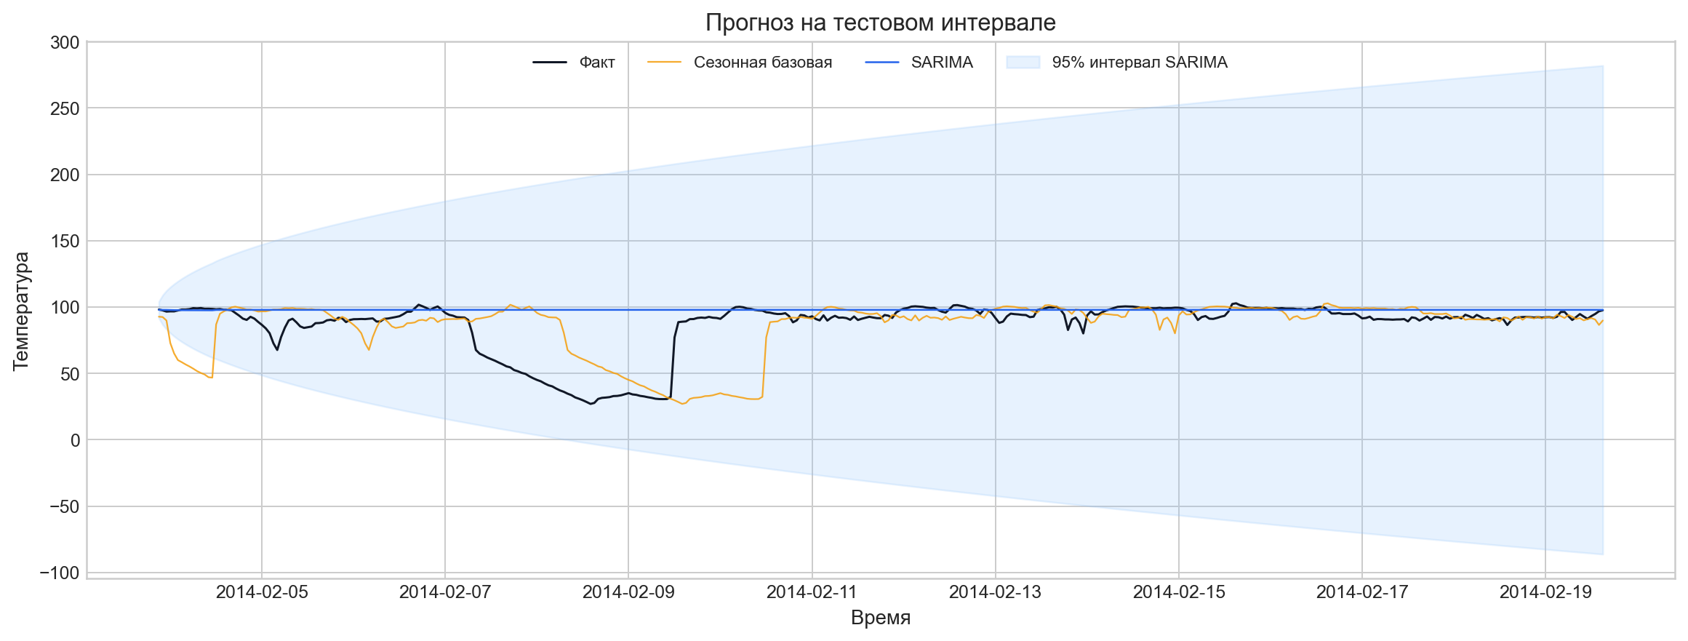
Рисунок 3 - Фактические и прогнозные значения на тестовом отрезке
SARIMA имеет минимально меньший RMSE (22,321 против 22,328), но сезонная базовая модель лучше по MAPE (19,88% против 26,09%). Следовательно, SARIMA чуть лучше по критерию, сильнее штрафующему крупные ошибки, однако не превосходит простую модель устойчиво по всем показателям. Резкие смены режима остаются трудными для обеих моделей.

5. Обнаружение аномалий
Метод 1 рассчитывает ошибку суточного прогноза и её робастный z-score в семидневном окне; порог равен 4,0. Метод 2 - Isolation Forest с ожидаемой долей выбросов 3%. В признаки включены уровень температуры, абсолютный скачок, ошибка суточного прогноза и отклонение от локальной медианы.
Метод | Сигналы | Precision | Recall | F1 | Окна
Isolation Forest | 681 | 0.608 | 0.183 | 0.281 | 4/4
Робастный z-score | 531 | 0.710 | 0.166 | 0.269 | 2/4
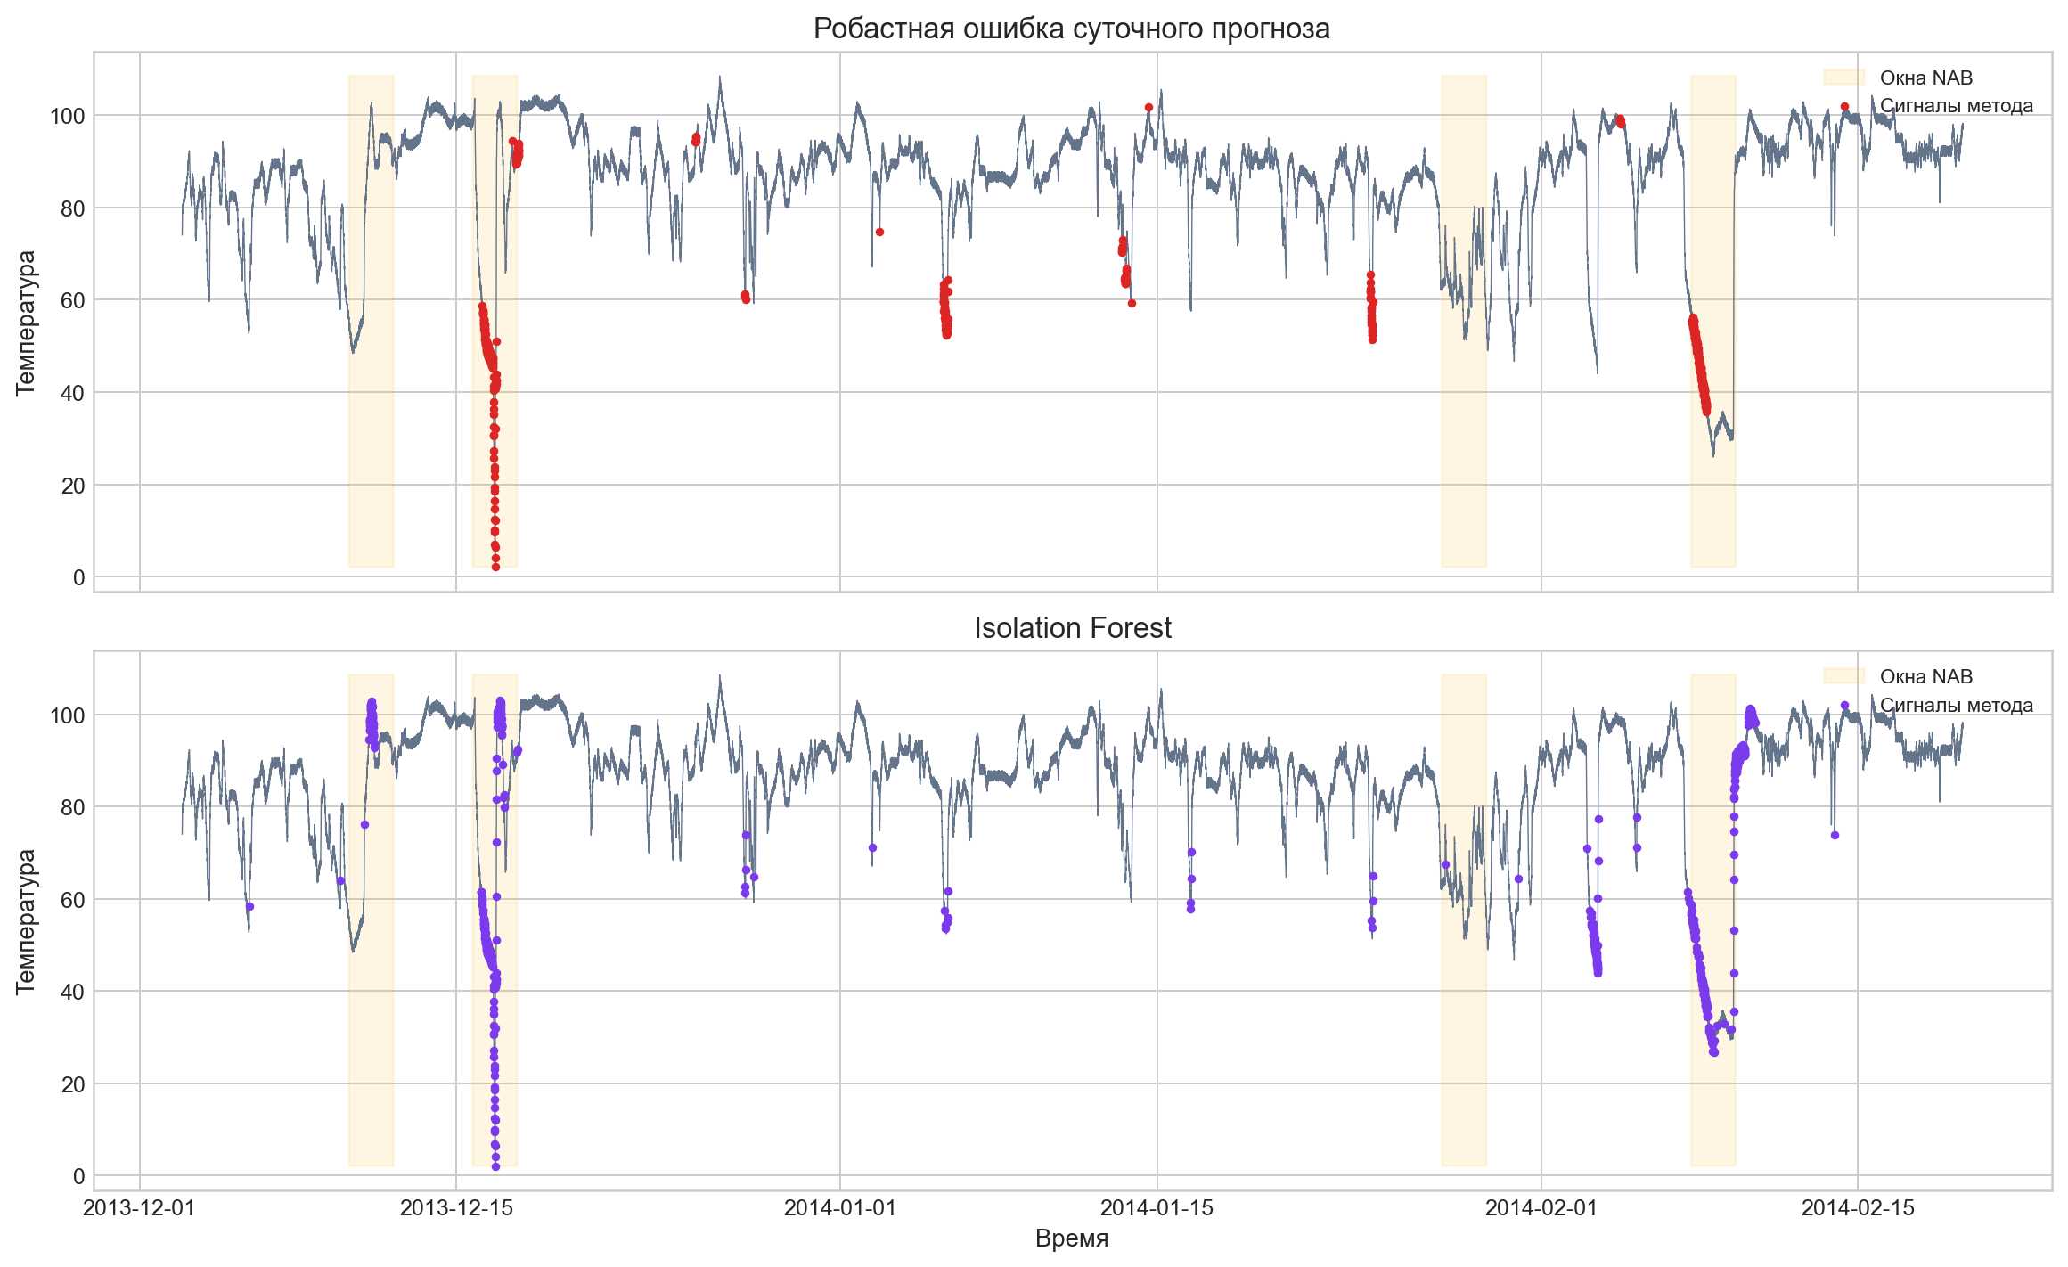
Рисунок 4 - Сигналы двух методов и эталонные окна NAB
Isolation Forest дал лучший точечный F1 = 0,281 и подал хотя бы один сигнал во всех четырёх окнах. Робастный метод имеет более высокую точность 0,710, но охватил только два окна. Точечный recall невысок, поскольку эталон NAB размечает длинные интервалы, а методы выделяют наиболее необычные точки внутри них. Для производственного мониторинга полезна комбинация методов.

6. Выводы и ограничения
Разработан воспроизводимый прототип полного цикла: от загрузки и проверки данных до прогнозирования, обнаружения аномалий и сохранения результатов. Очищенный ряд содержит 22 683 наблюдения без пропусков. Модель SARIMA не показала однозначного превосходства над сильной сезонной базовой линией, что подчёркивает необходимость сравнивать сложные методы с простыми ориентирами.
Isolation Forest обнаружил все четыре известных события, тогда как робастный метод был точнее, но менее чувствителен. Результаты подтверждают, что для этого ряда важны не только абсолютные значения температуры, но и локальный контекст, суточная ошибка и скорость изменения.

Ограничения
Используется один датчик и короткая история; пороги заданы заранее; SARIMA обучается без расширенного перебора параметров; точечные precision и recall не полностью отражают качество обнаружения продолжительных событий. В дальнейшем следует выделить отдельный валидационный период, настроить адаптивные пороги, добавить телеметрию других датчиков и оценивать задержку первого сигнала внутри окна.

Воспроизводимость
Ноутбук находится в notebooks/anomaly_detection_project.ipynb, исходный конвейер - в src/pipeline.py, таблицы и рисунки - в results/, документы - в reports/. Инструкция запуска и зависимости приведены в README.md и requirements.txt. После создания личного репозитория GitFlic необходимо вставить его адрес на титульную страницу.

